**INTERFACE PIR SENSOR WITH ARDUINO**

આજે આપણે શિખીશું કે **PIR SENSOR** ને **ARDUINO** સાથે જોડાણ કઈ રીતે કરવું

સૌથી પહેલા આપણે એ જાણીશું કે આ **PIR( Passive Infrared Sensor) SENSOR** છે શું અને તેનો ઊપયોગ શું છે.

**PIR SENSOR** નો ઊપયોગ **motion detector તરીકે આપણે કરી શકીએ છે એટલે કે કોઇપણ વસ્તુ તેની રેન્જ માં હલનચલન કરશે તો તેણે તે detect કરી લેશે. માટે આ SENSOR** નો ઊપયોગ કરીને આપને **Security System** તરીકે કરી શકીએ છે.

હવે આપણે એ જોઈએ કે આ **PIR SENSOR** કેવું દેખાય છે.

**PIR SENSOR** નીચે દર્શાવેલી આકૃતિ (૧) મુજબ હોય છે.

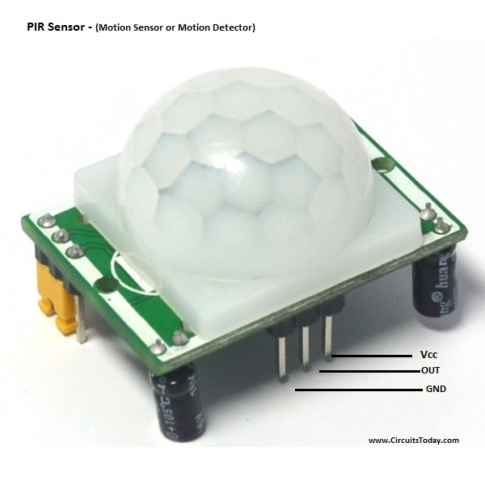

આકૃતિ(૧) **PIR SENSOR**

**PIR SENSOR** માં ત્રણ પીનો હોય છે એક પોઝીટીવ, બીજી નેગેટીવ અને ત્રીજી ડેટા આઉટ્પુટ માટે જે તમે આકૃતિ(૧)માં જોઈ શકો છો.

હવે આપણે જાણીએ કે આ **PIR SENSOR** ને **ARDUINO** સાથે કઈ રીતે જોડવું. તેના માટે તમે નીચે દર્શાવેલી આકૃતિ જુઓ.

**INTERFACE PIR SENSOR WITH ARDUINO**

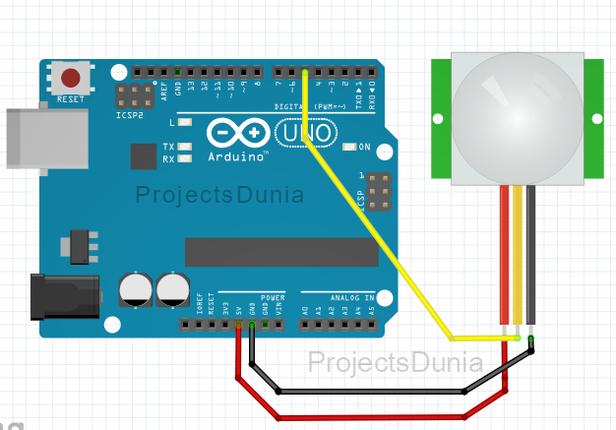

ઉપર આકૃતિમાં દર્શાવ્યા પ્રમાણે તમે **PIR SENSOR** ને **ARDUINO** સાથે જોડી શકો છો.

ઉપરનું કનેક્શન કર્યા બાદ **ARDUINO** ને લેપટોપ સાથે કનેક્ટ કરો અને તેમાં પોર્ટ અને બોર્ડ નીચે પ્રમાણે પસંદ કરો.

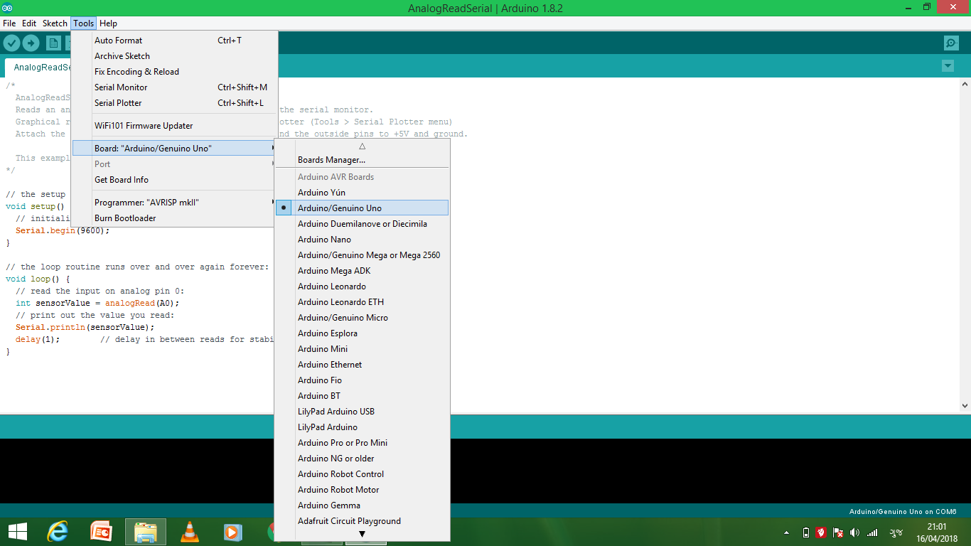

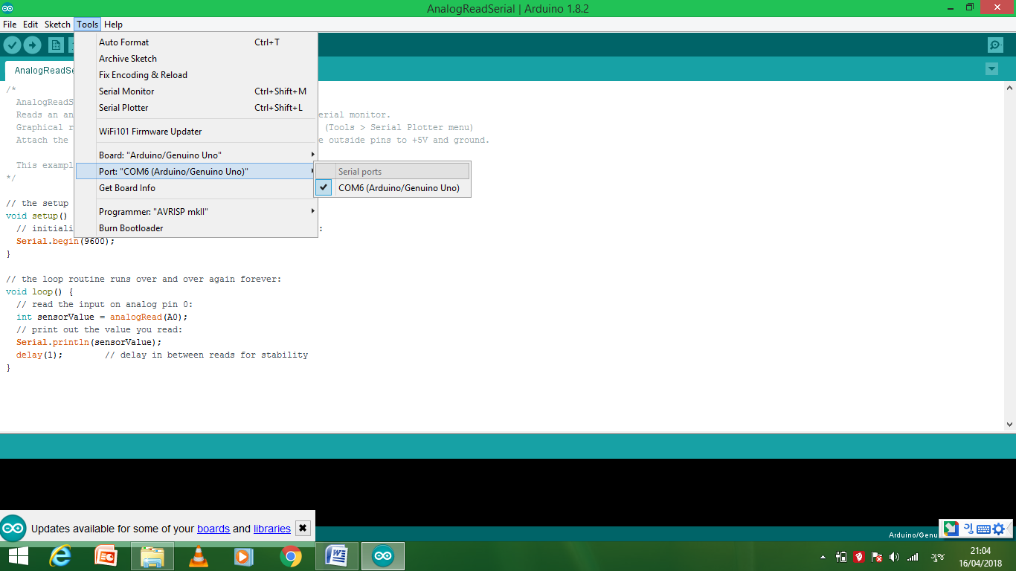

બોર્ડ અને પોર્ટ પસંદ કર્યા પછી નીચે જે કોડ દર્શાવેલો છે તેણે તમારા લેપટોપમાં પેસ્ટ કરો અને ત્યારબાદ કમ્પાઈલ અને અપલોડિંગ કરો. અપલોડિંગ ડન થયા પછી તમે સીરીયલ મોનીટરમાં કેટલા અંતરે વસ્તુ હલનચલન થાય છે તે તમે જોઈ શકો છો.

સીરીયલ મોનીટર માટે તમે નીચે પ્રમાણે Step follow કરો.

Arduino ide > Tools > Serial Monitor

**Code for PIR sensor with Arduino**

int sensor=7; //The output of PIR sensor connected to pin 7

int sensor_value; //variable to hold read sensor value

void setup()

{

pinMode(sensor,INPUT); // configuring pin 7 as Input

Serial.begin(9600); // To show output value of sensor in serial monitor

}

void loop()

{

sensor_value=digitalRead(sensor); // Reading sensor value from pin 7

Serial.println(sensor_value); // Printing output to serial monitor

}